La OEPM cierra el año aumentando el número de solicitudes de Signos Distintivos en un 3% y de Diseños Industriales en un 23%
El cierre de la OEPM correspondiente al ejercicio 2017 ofrece como dato positivo el incremento del 3,4% de las solicitudes de Signos Distintivos con respecto al año pasado, pasando de 59.491 a 61.492 solicitudes tanto de Marcas como de Nombres Comerciales. Si se hace distinción entre ambas modalidades podemos observar que las Marcas se mantienen estables (pasando de 52.103 solicitudes en 2016 a 52.041 en 2017, un 0,1% menos) frente a un aumento del 27,9% en Nombres Comerciales (de 7.388 solicitudes en 2016 a 9.451 en 2017).
En la modalidad de Marcas, destacan las Comunidades Autónomas (CCAA) de Castilla y León, Comunidad Valenciana, Andalucía y Madrid, con aumentos del 10%, 5,6%, 4%y 4% respectivamente y en Nombres Comerciales las CCAA con el mayor incremento de solicitudes han sido Extremadura, Murcia, Madrid y Castilla y León, con aumentos del 55,6%, 46,7%, 45% y 39,5% respectivamente.
En cuanto a la actividad marcaria de Marcas (ratio de solicitudes de marcas por cada millón de habitantes) destacan las CCAA de Madrid, La Rioja e Islas Baleares, y en cuanto a la actividad marcaria de los Nombres Comerciales han sido las CCAA de Madrid, Islas Baleares y Galicia.
En lo que respecta a Diseños Industriales, durante 2017 ha habido un incremento del 22,6% en el número de diseños presentados (pasando de 18.035 diseños en 2016 a 22.109 en 2017). Comparando expedientes, la OEPM ha recibido 1.890 expedientes frente a los 2.096 que recibió en 2016.
Destacan Ceuta y Melilla, la Rioja, Extremadura y Cataluña, con aumentos del 233,3%, 140%, 66,7%y 36,5% respectivamente en el número de expedientes de diseños solicitados en 2017 con respecto al año anterior.
En cuanto a la actividad de diseño (ratio de solicitudes de diseños industriales por cada millón de habitantes) destacan Ceuta y Melilla, La Rioja, Comunidad Valenciana y Madrid.
Respecto a Invenciones (Patentes y Modelos de Utilidad), el hito más importante en el 2017 ha sido la entrada en vigor el pasado 1 de abril de 2017 de la Ley de Patentes 24/2015, cuyo texto legal ofrece un sistema fuerte de protección a las invenciones nacionales, equiparando sus derechos a la protección otorgada por países de nuestro entorno y siendo el mismo compatible con el establecido a escala europea. Se han endurecido algunas de las condiciones exigidas para otorgar el derecho de patente ya que sólo se permitirá conceder aquellas invenciones que posean la novedad y actividad inventiva exigidas en la Ley.
Es por ello que la entrada en vigor de la nueva Ley ha sido un elemento disuasorio de presentación de aquellas patentes que pretendían ser concedidas con otros fines que no fueran su explotación o la puesta en el mercado en beneficio de la sociedad. La nueva Ley garantiza de esta manera el correcto uso del sistema de patentes donde el monopolio en exclusiva otorgado al titular del derecho está justificado con el beneficio social y tecnológico que supone la concesión de la patente, ayudando a la evolución tecnológica de nuestro país.
Por todo lo anterior, se debe analizar la comparación de los datos estadísticos de ambos años mes a mes, ya que de Enero a Marzo de 2017 estaba todavía en vigor la antigua Ley de Patentes 11/86 al igual que lo estuvo durante todo el año 2016.

Comparando los tres primeros meses del año 2017 con los del año anterior, se contempla un gran aumento de solicitudes de patentes presentadas (de 628 solicitudes de patentes presentadas en 2016 a 1.103 en 2017), un 75% más, provocada por la presentación de solicitudes de aquellos que se quisieron beneficiar de las condiciones recogidas en el antiguo texto normativo, es decir con un procedimiento de concesión menos riguroso. Con la antigua Ley vigente, todas las patentes se concedían aunque no cumplieran con la novedad y actividad inventivas exigidas en la Ley si así lo deseaba su solicitante. Cabe destacar que el mes de marzo de 2017 ha sido el mes en el que más solicitudes de patentes se han presentado ante la OEPM desde que se tiene constancia (688 solicitudes).
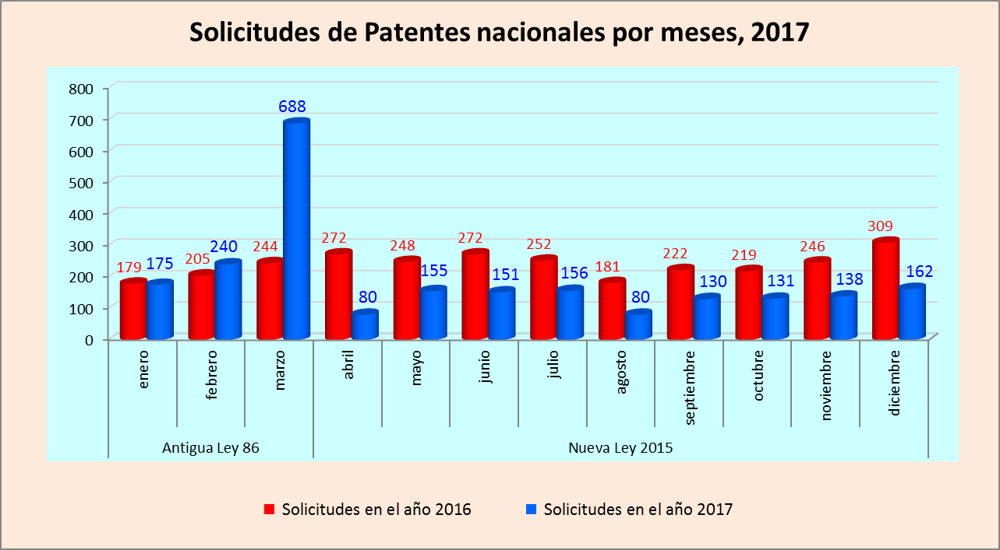
No obstante, si se tienen en cuenta datos totales de solicitudes de patentes (tanto las relativas a la nueva Ley como a las de la Ley anterior), la OEPM ha recibido en 2017 2.286 solicitudes, frente a 2.849 que recibió en 2016.
Analizando la figura del Modelo de Utilidad, la nueva Ley 24/2015 contempla menores cambios en su procedimiento de tramitación y concesión aunque también se ha visto aumentado en un 22,7% la presentación de solicitudes de este tipo de modalidad los primeros tres meses de 2017 (752) respecto a las presentadas en los tres primeros meses del año anterior (613). Teniendo en cuenta datos totales de solicitudes de modelos de utilidad (tanto las relativas a la nueva Ley como a las de la Ley anterior), la OEPM ha recibido en 2017 2.438 solicitudes, frente a las 2.427 que recibió en 2016 por lo que la entrada se mantiene constante.

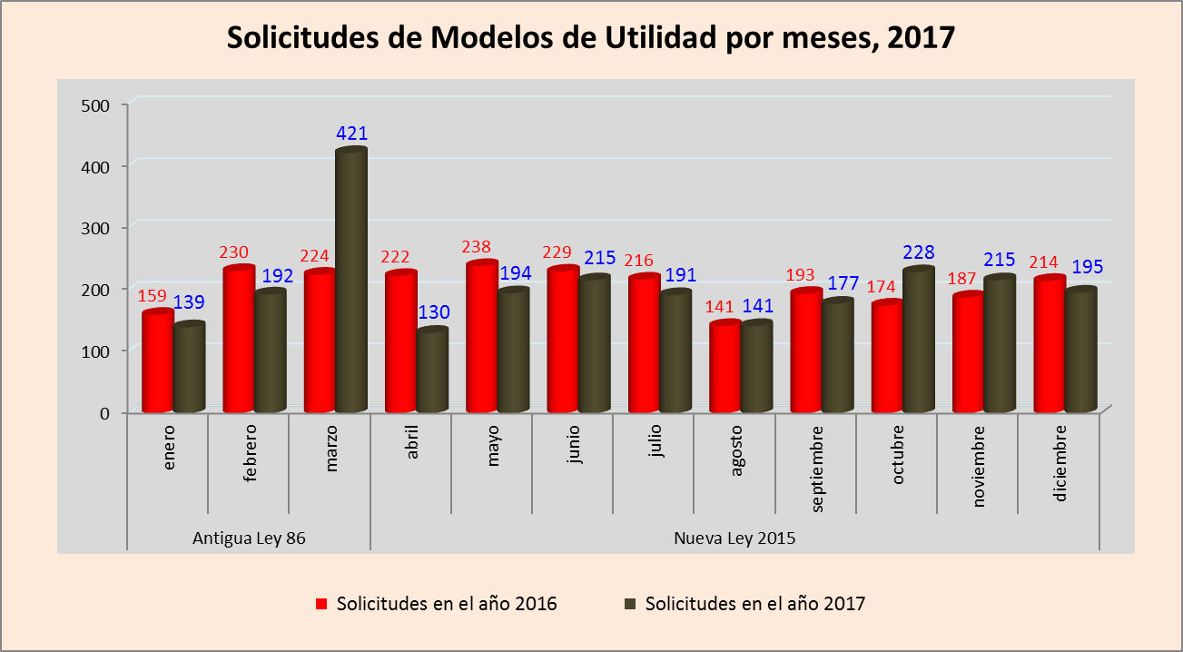En la modalidad de Patentes, destacan las CCAA de La Rioja, Islas Baleares, Navarra, Aragón y Castilla y León, con aumentos en solicitudes del 41,2%, 22,2%, 18,4%, 4,8% y 1,1% respectivamente y en la de Modelos de Utilidad la CA de Andalucía, País Vasco y Castilla y León, con aumentos del 21,93%, 18,18% y 17,28 respectivamente.
En cuanto a la actividad inventiva en patentes (ratio de solicitudes de patentes por cada millón de habitantes) destacan las CCAA de Aragón, Navarra, y La Rioja y en cuanto a la actividad inventiva de modelos de utilidad, la Comunidad Valenciana, La Rioja, Madrid, Aragón, Cataluña y Navarra.
Para más información (solicitudes por meses, por provincias o por CCAA, así como a otro tipo de solicitudes) pinche aquí.
Nota: Datos proporcionados por el Servicio de Estadísticas y Estudios de la OEPM. http://www.oepm.es/es/sobre_oepm/actividades_estadisticas/

